Elvaco lanserar mätvärdesportalen Elvaco Evo

Elvaco har utvecklat Elvaco Evo, en ny mätvärdesportal med ett kundgränssnitt för sina mätsystem. Portalen kommer att underlätta för kunden att själv hantera och få kontroll över sina mätvärden, hitta felaktiga beteenden i fält, kontrollera larm samt göra analyser.

Insamling och validering av mätvärden

Elvaco Evo har en tydlig och lätthanterad vy för översikt av mätvärdesinsamlingen. Användaren kan se status för sina mätpunkter och få detaljerad information via formulär, listor och kartor. Om det finns några avbrott i insamlingen, alarm eller onormala värden, visas detta tydligt så att åtgärd snabbt kan utföras.
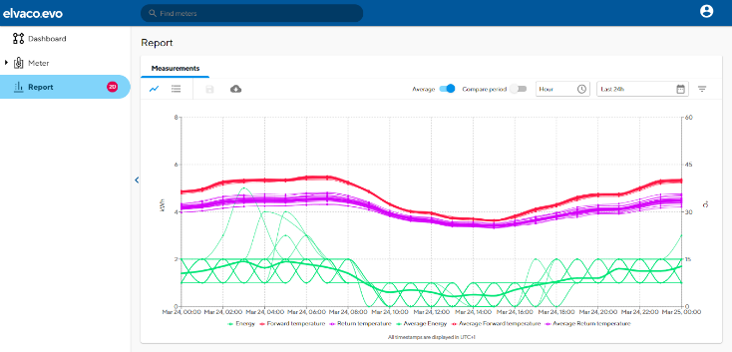
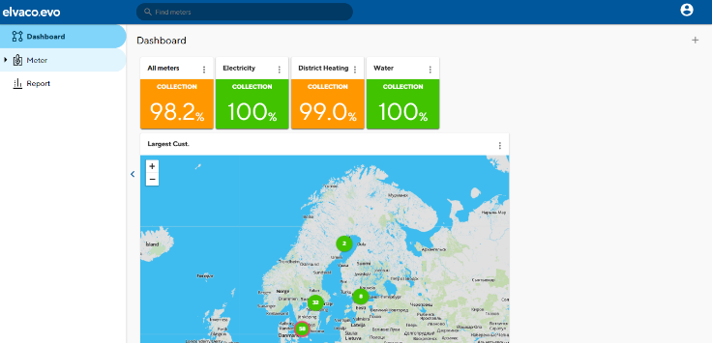
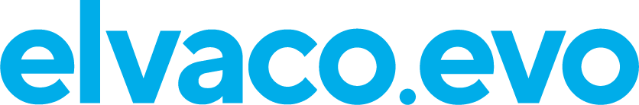

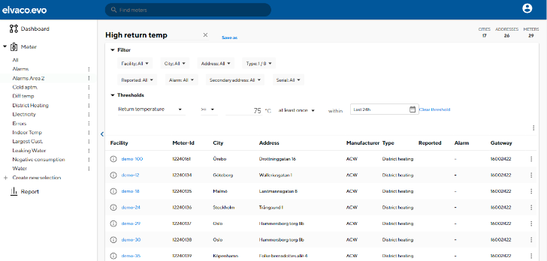

Rapporter och grafer

Användaren kan göra urval och skapa filter över vad som ska visas för att enkelt jämföra specifika områden och mätare samt se förbrukningsmönster och hitta eventuella avvikelser. Urvalen kan sparas som förinställda rapporter för enkel åtkomst vid senare tillfälle.

Partners och export av värden
Elvaco Evo går att anpassa med egen logotyp och URL och det finns möjlighet att ge åtkomst till enstaka eller grupper av mätare till externa användare/kunder. Mätvärden exporteras enkelt till Excel av användarna själva och portalen har öppna API:er för systemintegrationer. Mätvärden kan även exporteras till de flesta debiterings- och energiuppföljningssystem som finns på marknaden.

Om Elvaco
Elvaco erbjuder öppna helhetslösningar för energimätning som hjälper deras kunder att utveckla sin verksamhet på ett hållbart sätt. Elvaco är specialiserade inom kommunikationslösningar och infrastruktur, allt från mätare och sensorer till molnbaserade system och tjänster.

Vid frågor som rör Elvaco Evo, kontakta Erik Wikström, Manager Elvaco Services,
0300-30255 / erik.wikstrom@elvaco.se

